Анализ
работы городских методических объединений точных наук
(математика, физика, информатика и ИКТ)

Значимость естественно-математического образования, универсального в своей основе, дает учителю возможность помочь школьнику овладеть способами интеллектуальной деятельности, позволяет ему понимать системообразующие аксиомы, определяющие способность к быстрой профилизации и адаптации к дальнейшей жизни. Любой человек, стремящейся быть ответственным членом демократического общества и решать значимые для общества вопросы, должен обладать необходимым минимумом знаний по этим дисциплинам и уметь применять их в различных жизненных ситуациях. Важнейшими задачами школьного естественно-математического образования является не только усвоение определенной суммы знаний, но и формирование естественнонаучного мировоззрения, убежденности в позитивной роли образования. В отчётный период городское методическое объединение продолжила работу над проблемой Обновление целей и ценностей естественно-математического образования в условиях внедрения новых стандартов в системе российского образования. Формирование профессиональной компетентности учителя в становления гуманистических ценностей. Работа над данной темой находит своё отражение в выступлениях учителей на заседаниях кафедры, на педагогических советах и семинарах,
Методическое объединение точных наук объединяет специалистов трех направлений: учителей математики –78,
учителей информатики – 33,
учителей физики – 25.
Из диаграммы видно, что самым проблемным является кадровый вопрос. Особенно критическое положение с учителями физики. В текущем году не было постоянного учителя физики в МОУ СОШ №1, к концу года остались без преподавателя МОУ гимназия Юридическая, МОУ СОШ №18. За год пришел один учитель физики (МОУ СОШ №7), ушло 3 человека (МОУ гимназия Юридическая, МОУ СОШ №18, МОУ гимназия №1 Юнона).

За отчетный период уровень образования понизился на 22% у учителей информатики за счет прихода выпускников Волгодонского педколледжа.

Высокая квалификация учителей ГМО точных наук позволила им воспринять обновление целей и ценностей в системы естественно-математического образования в условиях введения новых стандартов.
Ключевая роль в модернизации образования принадлежит учителю. Особое внимание в работе методических объединений уделено разъяснению возникающих вопросов о новой форме аттестации педагогических кадров, являющейся действенным стимулом формирующим мотивацию учителей непрерывно повышать свою квалификацию, причём с учётом индивидуальных потребностей, что ведет к улучшению качества образования и повышению статуса учителя. В текущем году Аттестовались на высшую квалификационную категорию 12 учителей математики, 2 учителя физики; на первую квалификационную категорию 4 учителя математики, 3 учителя физики и 2 учителя информатики.
В эпоху быстрой смены технологий педагог становится частью принципиально новой системы непрерывного образования, предполагающей постоянное обновление, индивидуализацию спроса и возможностей его удовлетворения. Причем ключевой характеристикой такого образования становится формирование творческих компетентностей, готовности к переобучению. В 2012-13 учебном году прошли переобучение на курсах повышения квалификации ГБОУ ДПО РО ИПК и ПРО 12 учителей-предметников по проблеме «Создание информационно-образовательного пространства школы средствами образовательного Интернет - портала «Дневник.ру»
Дистанционное обучение при НОУ ДПО «Институт информационных технологий «АйТи» успешно прошли 20 педагогов по программе «Использование ЭОР в процессе обучения в основной школе по физике, математике, информатике»; 11 педагогов прошли обучение по программе «Применение ПСПО в образовательном процессе»; 4 педагога обучались в ФГАОУ ВПО «Национальный университет «Высшая школа экономики» г.Москва по курсу «Преподавание математики в школе. Подготовка к олимпиадам и конкурсам» и «Преподавание информатике в школе. Подготовка к олимпиадам и конкурсам».
Новое видение роли естественно-математического образования в современном обществе, как среде становления конкурентноспособной личности, находит своё отражение в задачах, решаемых педагогами в течении года:
- Обновление представлений о результатах естественно-математического образования в условиях становления гуманистических ценностей
- Повышение уровня владения современными образовательными технологиями, как эффективного способа достижения межпредметных результатов, в условиях перехода на ФГОС.
- Отработка современных методик подготовки к ЕГЭ и ГИА-9.
- Повышение уровня профессиональных компетенций , мотивации и креативности профессиональной деятельности педагогов естественно-математического цикла..
Перед российским образованием поставлена задача – воспитывать способность граждан конкурировать на мировых рынках, осваивать все более новые и новые сферы деятельности. Для достижения таких результатов нам необходимо перенастроить систему образования на освоение современных компетентностей, отвечающих общемировым требованиям к человеческому капиталу. Рассмотрению этих вопросов были посвящены заседания методического объединения:
Целью августовского открытого заседания ГМО «Возможности профессионального развития учителей физико-математического цикла в условиях модернизации образования» являлось знакомство педагогов с перспективами модернизации физико-математического образования, требованиями к уровню компетентности современного педагога, предъявляемому ФГОС, и возможностями их повышения с использованием передового опыта и современных методик. Были затронуты вопросы современного состояния, проблем и перспектив развития физико-математического образования в условиях внедрения ФГОС. Особое внимание уделялось вопросу повышения уровня компетентности учителя в инновационном пространстве как основе достижения нового качества школьного образования. В ходе обсуждения педагоги знакомились с проектированием способов решения педагогических проблем на основе использования современных информационных ресурсов.
На конференции учителей естественно-математического направления «Развитие информационно-образовательной среды ОУ как условие достижения качественно-новых образовательных результатов» педагоги были ориентирование на ключевые факторы масштабных преобразований образовательного пространства, на актуальные стратегии, направленные на достижение качественно-новых образовательных результатов. Рассматривались вопросы: ИОС как условие реализации основной образовательной программы основного общего образования; единая ИОС и ИОС образовательного учреждения; мониторинг учебной деятельности; условия осуществления профессиональной деятельности учителя в ИОС; взаимодействие педагогов в условиях современной открытой ИОС; электронное обучение в ИОС.
На семинаре «Обновление контрольно-оценочной деятельности учителя как основа обеспечения динамики образовательных достижений обучающихся» рассматривались вопросы особенно важные в процессе формирования профессиональных компетентностей каждого педагога, стремящегося реализовать свой творческий потенциал и добиться высоких результатов в образовательном процессе: Обновление контрольно-оценочной деятельности учителя как необходимое условие управлением качеством образования; конструирование технологической карты урока в соответствии с требованиями ФГОС; знакомство и тактика перехода ФГОС
Вопрос повышения уровня профессиональных компетенций, мотивации и креативности профессиональной деятельности педагогов естественно-математического направления стал темой круглого стола, который ориентировал учителя на внедрение новых методик на уроках естественно-математического направления, применение актуальных стратегий подготовки к ГИА и ЕГЭ, направленных на достижение качественно-новых образовательных результатов. Педагоги обсуждали методические рекомендации проведения ЕГЭ и ГИА-9 в 2013г, делились опытом внедрения новых методик на уроках естественно-математического направления, Отработки с учащимися современных методик подготовки к ЕГЭ и ГИА-9.
Модернизация общего образования требует перехода от традиционной формы обучения, направленной на формирование преимущественно «знаний, умений, навыков» к воспитанию качеств личности, необходимых для жизни в новых условиях информационного общества. Чтобы развернуть учебный процесс в пользу интегрированного, ориентированного на ученика обучения, связанного с проблемами и опытом реальной жизни, направленного на перспективу, нужно опираться на новые педагогические технологии.
Современной школе требуются учителя, глубоко владеющие психолого-педагогическими знаниями и понимающие особенности развития школьников, являющиеся профессионалами в других областях деятельности, способные помочь ребятам найти себя в будущем, стать самостоятельными, творческими и уверенными в себе людьми. Чуткие, внимательные и восприимчивые к интересам школьников, открытые ко всему новому учителя – ключевая особенность современной школы.
Для улучшение качества прохождения Итоговой аттестации ГИА-9 и ЕГЭ на заседании ГМО учителей математики был проведен анализ итогов сдачи ГИА-9 и ЕГЭ в 2011-12 учебном году; рассмотрены типичные ошибки при выполнении экзаменационных работ школьниками города; разработаны КИМы для проведения общегородского пробного ЕГЭ (ноябрь, февраль, апрель) и проведен анализ его результатов; анализировались и отрабатывались современные методики подготовки к ЕГЭ и ГИА-9; проводились тренинги для экспертов по проверке заданий ГИА-9 с развернутым ответом. В результате педагоги, работавшие в ТЭК, профессионально и в срок провели оценивание работ учащихся, несмотря на их увеличившееся количество. Результатом явились возросшие показатели ЕГЭ и ГИА-9 по математике. Средний балл вырос по сравнении с прошлым годом на 10,88, число выпускников не преодолевших порог уменьшилось на 11 человек. (подробнее в приложении 1)
Реальность многих намеченных в школе преобразований зависит от широкого внедрения информационно-коммуникационных технологий в образовательный процесс. Исходя из данных диаграммы, приведенной ниже, у педагогов проблемы вызывают формы работы связанные с Интернетом.
Преподаватели информатики, для повышения уровня владения современными компьютерными технологиями учителями-предметниками ГМО точных наук, разработали и провели ряд практических занятий, направленных на отработку навыков использование it-технологий в образовательном процессе и самообразовании Практические занятия проводились в рамках заседаний ГМО в формате Мастер-классов и были посвящены следующим темам: Организация подготовки к ЕГЭ и ГИА средствами Интернет, Использование Интернет-ресурсов для повышения качества ОП.
Владение it-технологиями позволяет достичь необходимых образовательных результатов и решить задачу сохранения и укрепления здоровья школьников путем равномерного распределения учебной нагрузки между аудиторными занятиями и дистанционными формами обучения.
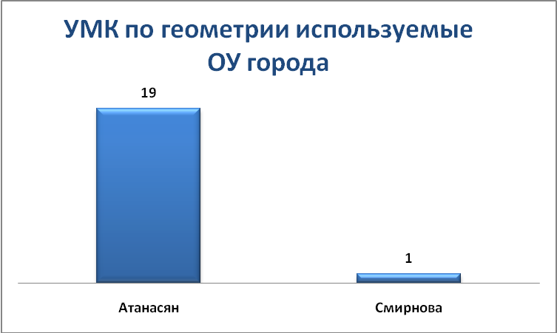
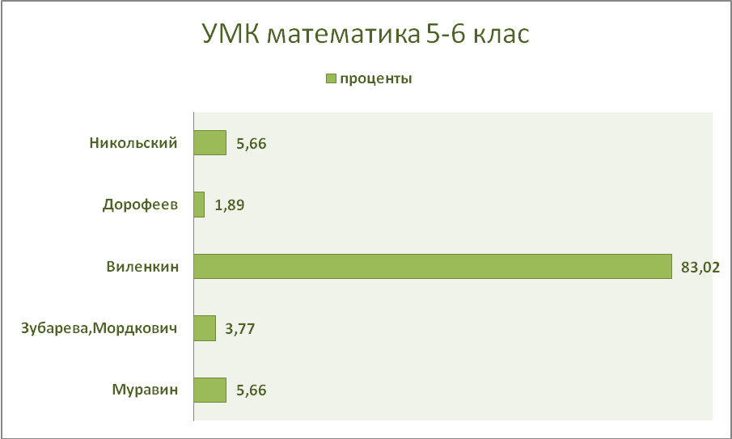
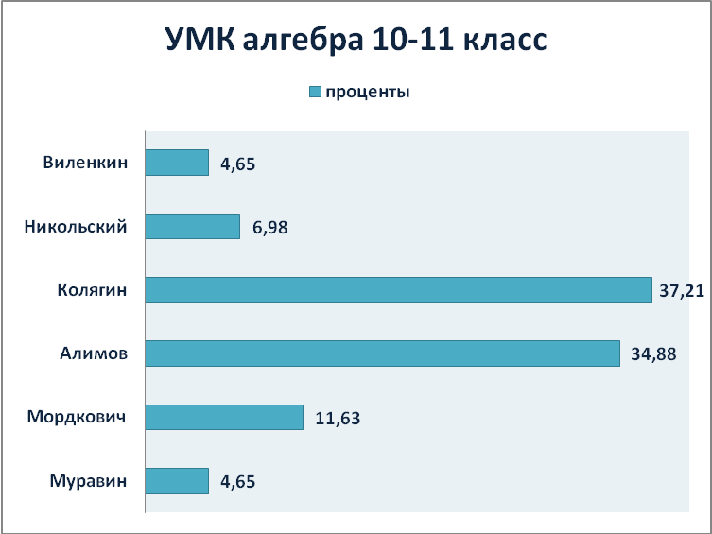
В выборе УМК педагоги особое внимание обращают на соответствие обновленным образовательным стандартам, включающее три группы требований: требования к структуре образовательных программ, требования к условиям реализации образовательных программ и требования к результатам их освоения. При выборе УМК, внимание уделялется представленным возможностям устанавливать соотношения частей образовательных программ, в том числе соотношение обязательной части школьной программы и части, формируемой участниками образовательного процесса, возможностям проводить как обязательные занятия, так и занятия по выбору учащихся, выполнять различного рода творческие задания. Таким образом, результатом проводимой ГМО работы, явилось сформированное у педагогов четкое представление о современных УМК, что позволило им осуществить оптимальный выбор дидактического и методического сопровождения образовательного процесса с учетом особенностей и потребностей именно их учеников.
Итогом 3-х летней работы стал зональный семинар «Отчет творческих групп: Прктикум входе апробации УМК Грачева по физике», состоявшийся в марте 2013 г. на базе лицея №11, где с отчетом выступили учителя физики Персидская Н.Е (МОУ гимназия №1 Юнона), Кравченко М.А.(МОУ лицей №16), Соколова О.А(МОУ лицей №11), Жукова Л.П., которые с группами своих учащихся демонстрировали проведение лабораторного практикума, отмечали достоинства и недостатки в присутствии автора.
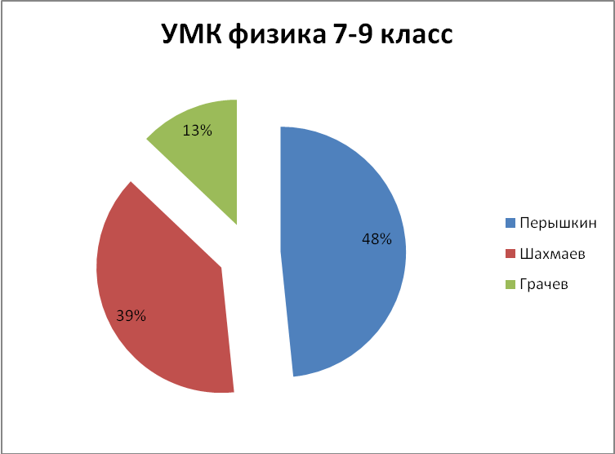 | 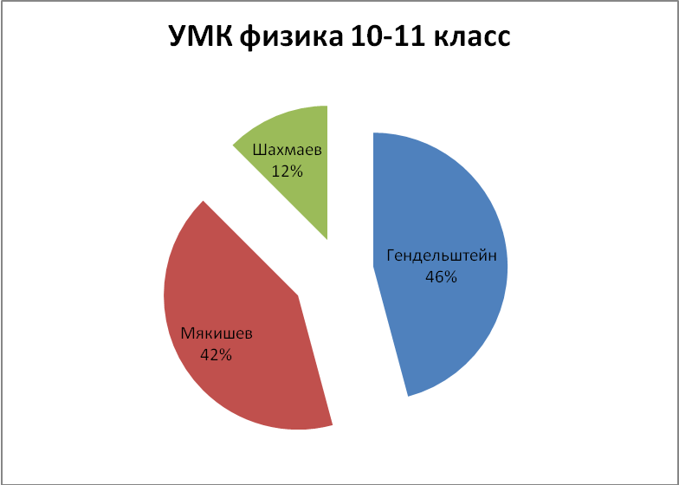
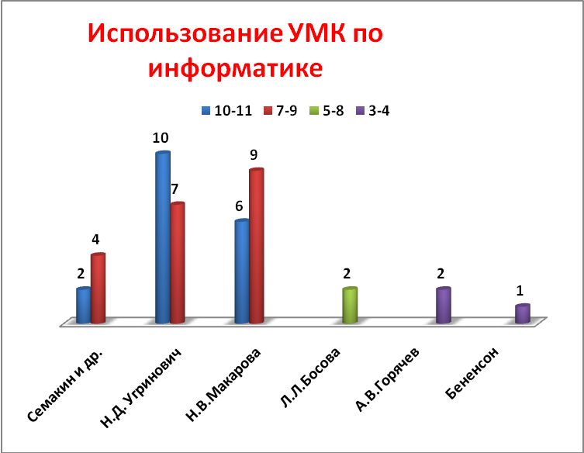
В ноябре 2012г и в апреле 2012г на базе МОУ гимназии №1 Юнона состоялись зональные семинары «УМК «Сферы». Математика-5» и «УМК «Сферы». Математика-6», в рамках которых Васечкина Н.В. (методист РО ИПК и ПРО) и Шаповалова М.Г. (учитель МОУ гимназии №1 Юнона) демонстрировали учителям возможности электронных учебников, работу с электронным рабочими тетрадями.
В последние годы сложилась система моральной поддержки отечественного учительства. Помимо традиционных конкурсов педагогов («Учитель года», «Воспитать человека», «Сердце отдаю детям» и др.) сложился масштабный и действенный механизм поддержки лучших учителей в рамках приоритетного национального проекта «Образование». С первого года реализации данного проекта учителя – представители точных наук города Волгодонска, становятся лауреатами премии за высокое педагогическое мастерство и значительный вклад в образование, учрежденной Президентом РФ. В текущем году учитель информатики Шаповалова М.Г. приняла участие в конкурсном отборе, по итогам которого получила премию Губернатора РО.
В отчетном году сразу 2 педагога ГМО приняли участие в конкурсе Педагог года: Брыкалина И.И., учитель физики МОУ СОШ № 9 и Брыковская И.Р., учитель физики МОУ лицея №11, которые в ходе всего конкурса демонстрировали высокий уровень профессионализма, оптимизм и волю к победе. Брыкалина И.И. стала победителем конкурса, Брыковская И.Р. заняла 2 место.
Участие в профессиональных конкурсах повышает престиж учителя в глазах его учеников, что сказывается на его дальнейшей педагогической деятельности. В текущем году впервые в рамках проекта «Школа Росатома» проводился Всероссийский конкурс учителей физики и математики внедряющих передовые образовательные технологии, участники которого представляли свой опыт в форме он-лайн занятия в Интернете, Участником которого стала Персидская Н.Е.
В городском конкурсе цифровых образовательных ресурсов победила Хадеева В.А. в номинации Лучшее электронное приложение к уроку
Между методическим ГМО учителей точных наук и преподавателями ВФ НИЯУ МИФИ, ВФ ЮФУ и ВИС ЮРГУЭС установлены партнерские отношения, проводятся регулярные консультации по работе с высокомотивированными учащимися. Так Ратушный В.И., Цуверкалова О.Ф, преподаватели ВФ НИЯУ МИФИ участвовали в подготовке команды города по физике.
Совместным проектом ГМО точных наук, вузов города и ведущих предприятий стал городской конкурс «Физический марафон». Целью конкурса «Физический марафон» является поднятие престижа физического образования как важнейшего компонента интеллектуального и творческого развития личности, подготовки к условиям жизни и деятельности в современном индустриальном обществе. Партнерский проект «Физический марафон» позволяет мобилизовать потенциал ВУЗов, Центров дополнительного образования, предприятий и учреждений города для проведения ранней профориентации школьников. В текущем году проект силами МУ ИМРЦ г. Волгодонска был представлен на конкурс муниципальных образований в рамках проекта «Школа Росатома» и получил грант 200 000 тысяч рублей. В конкурсе участвовало 16 команд образовательных учреждений города и городов присутствия Госкорпорации «Росатом», в финал вышли 5 команд. Школьники представляли свои работы, в которых поднимали проблемы атомных городов и предлагали свои варианты выхода. Победителем стала команда МОУ гимназии Юнона, награжденная путевками в ЦДК «Орлёнок».
Другой партнерский проект – городской кинофестиваль короткометражных учебных фильмов «Физика. Весна. Кино.» проводится в четвертый раз. В кинофестивале приняло участие школьники из 10 общеобразовательных учреждений города и других областей, было представлено 27 фильмов в 4 номинациях. Целью мероприятия было активизировать внеклассную и внешкольную работу по физике, приобщить учащихся к исследовательской деятельности, формировать положительного отношения молодежи к развитию атомной энергетики.
Работа с одаренными детьми, является приоритетной в деятельности каждого учителя. Подростки учатся общаться, самовыражаться. Школьники, выбирая профиль обучения, получив возможность освоить программы профессиональной подготовки, находят себя в сфере будущей профессиональной деятельности. На заседаниях ГМО был представлен опыт работы учителей с высокомотивированными учащимися по подготовке к участию в городских олимпиадах, творческих конкурсах и научно – практических конференциях, произведен анализ результатов работы с высокомотивированными учащимися. Учителями Шаповаловой М.Г., Симоновой М.Е., Дорожко М.А., Герасимовой С.В., Тороповой Е.В. был представлен опыт создания развивающей среды для выявления одаренных школьников в ШОД организованной учителями ГМО и администрацией ВИС ЮРГУЭС по направлению физика, математика, экономика, информатика. В школе обучается свыше 30 учащихся с 7 по 9 класс. Целью учителей предметников, работающих в ШОД – создание индивидуальной образовательной траектории каждого обучающегося школьника, что позволяет создать творческую среду, обеспечивающую возможность самореализации учащимся каждой общеобразовательной школы. Работа ГМО положительно сказалась на увеличении количества желающих участвовать в различных олимпиадах, конкурсах, научно-практических конференциях. Школьники нашего города – призеры и победитель регионального этапа Всероссийской олимпиады школьников по математике и физике.
Систематическая работа ГМО с высокомотивированными учащимися ведет к повышению мотивации школьников и созданию творческой среды, направленной на реализацию творческого потенциала всех участников образовательного процесса.
О профессионализме и качестве работы ГМО учителей точных наук говорит тот факт, что заседания методического объединения проходят при стопроцентной посещаемости представителей всех общеобразовательных учреждений города. С докладами на заседаниях ГМО выступали представители всех ОУ города, кроме МОУ СОШ № 7, 8, ЦО. Активно работали следующие педагоги: М.А. Постол, учитель МОУ гимназии «Юридическая», Шаповалова М.Г., МОУ гимназия №1 Юнона, Соколова О.А., учитель физики МОУ лицея №11, Садовская В.Б., МОУ лицей ПОЛИТЭК, Персидская Н.Е., учитель физики МОУ гимназии Юнона, Герасимова С.В., учитель информатики МОУ лицей №24, Симонова М.Е., учитель информатики МОУ СОШ №18, Корвегина О.А., МОУ СОШ № 22, Кравченко М.А, МОУ лицей №16, Дунайцева В.А., МОУ лицей 24.
Исходя из всего вышеизложенного методическое объединение точных наук на следующий учебный год продолжит реализацию следующих задач:
- Обновление представлений о результатах естественно-математического образования в условиях становления гуманистических ценностей
- Повышение уровня владения современными образовательными технологиями, как эффективного способа достижения межпредметных результатов, в условиях перехода на ФГОС.
- Отработка современных методик подготовки к ЕГЭ и ГИА-9.
- Повышение уровня профессиональных компетенций, мотивации и креативности профессиональной деятельности педагогов естественно-математического цикла.
Приложение 1

Результаты ЕГЭ 2013 математика (педагоги)
ср.балл | ОУ | ФИО учителя | категория | УМК, углубление | кол-во 2
70,63 | МОУ лицей № 24 | Говоркова А.В | высшая | Виленкин Н.Я, проф | 0
64,76 | МОУ лицей №11 | Чернышкова И.Н. | высшая | Никольский, проф | 0
63,79 | МОУ СОШ № 21 | Дворникова П.И. | первая | Колягин Ю.М. +1 | 0
64,96 | МОУ СОШ № 22 | Корвегина О А. | высшая | Никольский | 0
62,27 | МОУ СОШ № 22 | Федоренко Л.В. | высшая | Никольский | 0
60,32 | МОУ лицей № 16 | Черная Е.Ю. | высшая | Колягин Ю.М. проф | 0
58,32 | МОУ гимназия № 5 | Чернякова О.А. | высшая | Муравин, +1ч | 0
58,10 | МОУ гимназия юнона | Ерохина Т.И. | первая | Мордкович | 0
57,19 | МОУ СОШ №21 | Шереметьева И.А | первая | Колягин Ю.М. | 1
56,69 | МОУ СОШ №13 | Станева М.В. | первая | Мордкович | 1
55,92 | МОУ гимназия юридическая | Коршунова Т.Г. | высшая | Колягин Ю.М. | 1
55,50 | МОУ лицей №11 | Нагибина О.В. | первая | Колягин Ю.М. | 0
54,88 | МОУ СОШ №18 | Афанасьева И.И. | высшая | Макарычев | 0
53,50 | МОУ СОШ № 9 им Учаева | Чипижко Е.Б. | первая | Алимов Ш.А | 0
50,99 | МОУ лицей политэк | Немчинова Е.Л. | высшая | Колягин Ю.М. | 6
50,76 | МОУ СОШ № 9 им Учаева | Безкровная Е.В. | высшая | Колягин Ю.М. | 1
49,46 | МОУ СОШ №15 | Пацюра Н.А. | высшая | Алимов Ш.А | 1
48,88 | МОУ гимназия юридическая | Горина Р.Р. | первая | Колягин Ю.М.. | 1
47,85 | МОУ лицей №16 | Ивченко Е.В. | первая | Алимов Ш.А | 3
46,63 | МОУ лицей 24 | Моргунова Н.Г. | высшая | Алимов Ш.А | 2
43,19 | МОУ ЦО | Фролова М.К. | б/к | Колягин Ю.М.. | 3
36,44 | МОУ СОШ №1 | Алейникова Н.Н. | первая | Колягин Ю.М. | 5
35,90 | МОУ СОШ №8 | Голубова Н.В. | первая | Колягин Ю.М. | 0
33,93 | МОУ гимназия шанс | Криворотова И.В | б/к | Колягин Ю.М. | 1

